Программа семинара 15.03.2017

08.30-09.00. Встреча гостей.
Кабинет № 8( кабинет начальных классов, 2 этаж)

9.00-10.50. Выступления

Кабинет № 7( кабинет географии, 2 этаж)
1. Программа формирования ответственной и позитивной родительской позиции «Семья-Я».
Онегина Н.П., директор МОУ СШ № 3 г.Гаврилов-Яма.
Белянина М.Н., заместитель директора по ВР.
2. Нормативно-правовые документы, регулирующие вопросы взаимодействия с родителями.
Ремизова М.В.., юрисконсульт МУ ДПО «Информационно-методический центр».
3. Вовлечение родителей в образовательный процесс. Основные направления и формы взаимодействия.
Забродина Е.В.., заместитель директора по ВР, Хан Н.П. и Вьюшкина И.А., родители учащихся 2 «а» класса.
4. «Уроки в семейном гнезде». Продолжаем реализовывать проект.
Петрова О.А.. заместитель директора по УВР. Хохлова А.Г. учитель начальных классов. Никитина М.В., мама ученика 2 «а» класса.
5. Методическая разработка цикла занятий для родителей будущих первоклассников «Готовимся к школе вместе».
Крылова О.Ю., Чепур С.В., Шабурова О.Н., учителя начальных классов.
6. Реализация программы «Семейный колейдоскоп» для подростков в рамках социального партнерства.
Ткачук А.В., директор МУ "Центр психолого-педагогической, медицинской и социальной помощи"

11.00-12.20 Открытые мероприятия

Кабинет № 5( кабинет истории, 2 этаж)
1.Фрагмент урока истории в 10 классе « Семейные радости и беды Петра - I»
Киселев С.И., учитель истории высшей категории

Кабинет № 10( кабинет начальных классов, 2 этаж)
4. Круг сообщества. Родительское собрание « Проблема детского суицида»
Назарова И.Г. кандидат педагогических наук, заведующий кафедрой общей педагогики и психологии ГАУ ДПО ЯО «Институт развития образования».
Тупина Т.М. ,ассистент кафедры общей педагогики и психологии ГАУ ДПО ЯО «Институт развития образования».

12.30-13.00. Подведение итогов семинара, обмен мнениями

Примечание: питание участников предусмотрено после семинара.


Для заметок:

Адрес МОУ СШ № 3г.Гаврилов-Яма
152240, Ярославская область, г. Гаврилов-Ям ул. Чернышевского, 1
тел. 8 (48534) 2-32-78
e-mail: mobusoch-3@yandex.ru
Сайт: http://76413s003.edusite.ru


«Только вместе с родителями,
общими усилиями, учителя
могут дать детям большое
человеческое счастье».
В.А.Сухомлинский

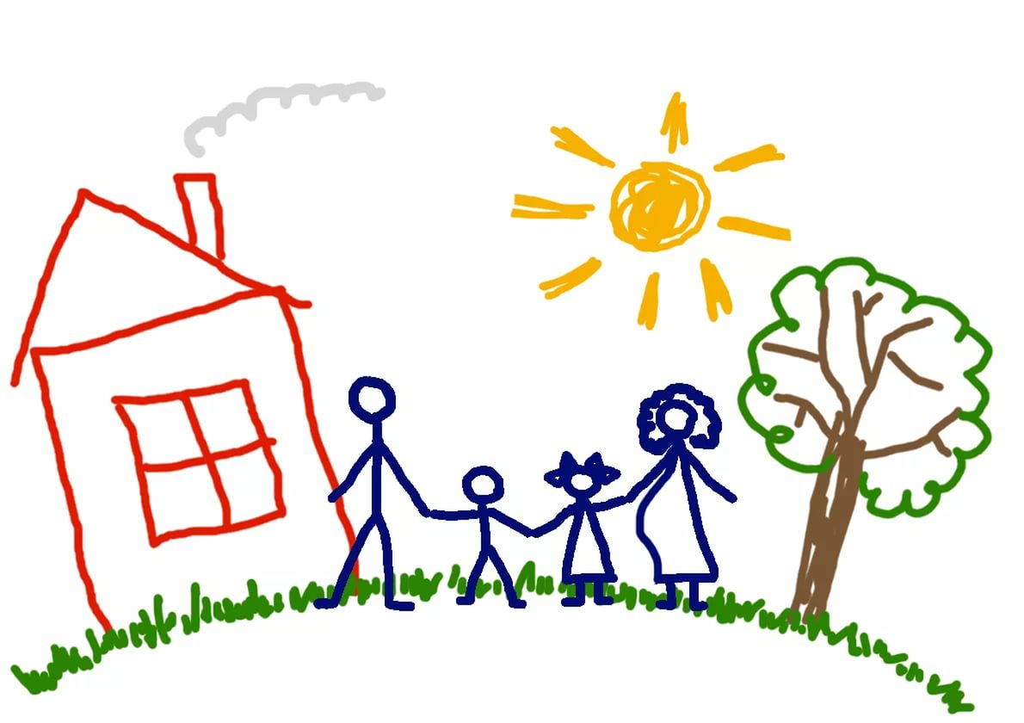
«Реализация программы формирования ответственной и позитивной родительской позиции как один из инструментов воспитания семейных ценностей у детей»

МОУ СШ № 3 г. Гаврилов-Яма
15 марта 2017 г.

